2011年普通高等学校招生全国统一考试（福建卷）
理科综合能力测试
本试卷分第Ⅰ卷（选择题）和第Ⅱ卷（非选择题）两部分。第Ⅰ卷为必考题，第Ⅱ卷包括必考题和选考题两部分。第Ⅰ卷1至4页，第Ⅱ卷5至12。满分300分。
注意事项：
1.答卷前，考生务必在试题卷、答题卡规定的地方填写自己的准考证号、姓名。考生要认真核对答题卡上粘贴的条形码上的“准考证号、姓名”与考生本人准考证号、姓名是否一致。
2. 第Ⅰ卷每小题选出答案后，用2B铅笔把答题卡上对应题目的答案标号涂黑。如需改动，用橡皮擦干净后，再选涂其他答案的标号。第Ⅱ卷用0.5 毫米的黑色墨水签字笔在答题卡书写上作答，答案无效。在试题上作答，答案无效。
3.考试结束，考生必须将本试题卷和答题卡一并交回。
以下数据仅供解题时参考：
相对原子质量：H 1 C 12 N 14 O 16 S 32 Ca 40 Fe 56 Ba 137
第Ⅰ卷（选择题 共108分）
本卷共18小题，每小题6分，共108分。在每小题给出的四个选项中，只有一个是符合题目要求。
1.下列关于人体细胞代谢场所的叙述，正确的是
A.乳酸产生的场所是线粒体
B.雌性激素合成的场所是核糖体
C.血红蛋白合成的场所是高尔基体
D.胰岛素基因转录的场所是细胞核
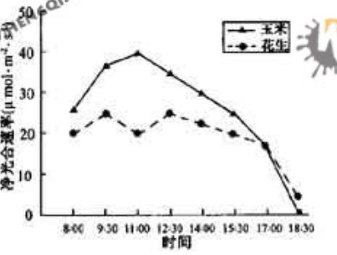
2.右图是夏季晴朗的白天，玉米和花生净光合速率（时间单位、单位叶面积吸收的量）的变化曲线，下列叙述错误的是
A.在9：30~11：00之间，花生净光合率下降的原因是暗反应过程减缓
B.在11：00~12：30之间，花生的单位叶面积有机物积累量比玉米得多
C.在17：00时，玉米和花生的单位叶面积释放速率相同
D.在18：30时，玉米即能进行光反应，也能进行暗反应
3.正常人体内的激素、酶和神经递质均有特定的生物活性，这三类物质都是
A.在细胞内发挥作用 B.由活细胞产生的蛋白质
C.在特定分子结合后起作用 D.在发挥作用后还能保持活性
4.下表选项中，甲、乙、丙三者关系能用右下图表示的是
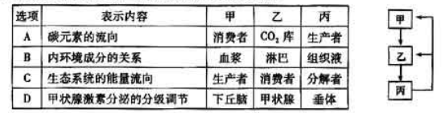
5.火鸡的性别决定方式是型。曾有人发现少数雌火鸡（）的卵细胞未与精子结合，也可以发育成二倍体后代。遗传学家推测，该现象产生的原因可能是：卵细胞与其同时产生的三个极体之一结合，形成二倍体后代（的胚胎不能存活）。若该推测成立，理论上这种方式产生后代的雌雄比例是
A.雌：雄=1:1 B. 雌：雄=1:2 C. 雌：雄=3:1 D。雌：雄=4:1
6.下列关于化学与生产、生活的认识不正确的是
A.CO₂ CH₄ N₂等均是造成温室效应的气体
B.使用清洁能源是防止酸雨发生的重要措施之一
C.节能减排符合低碳经济的要求
D.合理开发利用可燃冰（固态甲烷水合物）有助于缓解能源紧缺
7.依据元素周期表示元素周期律，下列推断正确的是
A.H₃BO₃的酸性比H₂CO₃的强
B.Mg(OH)₂的碱性比Be(OH)₂的强
C.HCl HBr HI的热稳定性依次增强
D.若M⁺和R²⁻的核外电子层结构相同，则原子序数：Ｒ＞M
8.下列关于有机化合物的认识不正确的是
A.油脂在空气中完全燃烧转化为水和二氧化碳
B.蔗糖、麦芽糖的分子式都是C₁₃H₂₂O₁₁，二者互为同分异构体
C.在水溶液里，乙酸分子中的—CH₃可以电离出H⁺
D.在浓硫酸存在下，苯与浓硫酸共热生成硝基苯的反应属于取代反应。
9.下表各选项中，不能利用置换反应通过Y得到W的一组化合物是
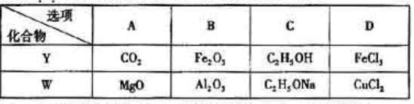
10.常温下0.1molL⁻¹醋酸溶液的Ph=a ，下列能使溶液pH=(a+1)的措施是
A.将溶液稀释到原体积的10倍 B.加入适量的醋酸钠固体
C.加入等体积0.2 molL⁻¹盐酸 D.提高溶液的温度
11.研究人员研制出一种锂水电池，可作为鱼雷和潜艇的储备电源。该电池以金属锂和钢板为电极材料，以LiOH为电解质，使用时加入水即可放电。关于该电池的下列说法不正确的是
A.水既是氧化剂又是溶剂 B.放电时正极上有氢气生成
C.放电时OH⁻向正极移动 D.总反应为：
12.25℃时，在含有Pb²⁺、Sn²⁺的某溶液中，加入过量金属锡（），发生反应：，体系中c（Pb²⁺）和c（Sn²）变化关系如右图所示。下列判断正确的是
A. 往平衡体系中加入少量金属铅后，c（Pb²⁺）增大
B. 往平衡体系中加入少量固体后，c（Sn²）变小
C.升高温度，平衡体系中c（Pb²⁺）增大，说明该反应
D. 25℃时，该反应的平衡常数K=2.2
13.“嫦娥二号”是我国月球探测第二期工程的先导星。若测得“嫦娥二号”在月球（可视为密度均匀的球体）表面附近圆形轨道运行的周期T，已知引力常数G，半径为R的球体体积公式，则可估算月球的A.密度 B.质量 C.半径 D.自转周期
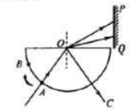
14.如图，半圆形玻璃砖置于光屏PQ的左下方。一束白光沿半径方向从A
点射入玻璃砖，在O点发生反射和折射，折射光在白光屏上呈现七色
光带。若入射点由A向B缓慢移动，并保持白光沿半径方向入射到O
点，观察到各色光在光屏上陆续消失。在光带未完全消失之前，反射
光的强度变化以及光屏上最先消失的光分别是
A.减弱，紫光 B.减弱，红光 C.增强，紫光 D.增强,红光
15.图甲中理想变压器原、副线圈的匝数之比n₁:n₂=5:1，电阻R=20 ，L₁、L₂为规格相同的两只小灯泡，S₁为单刀双掷开关。原线圈接正弦交变电源，输入电压u随时间t的变化关系如图所示。现将S₁接1、S₂闭合，此时L₂正常发光。下列说法正确的是
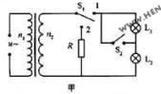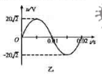
A.输入电压u的表达式u=20sin(50)V
B.只断开S₁后，L₁、L₂均正常发光
C.只断开S₂后，原线圈的输入功率增大
D.若S₁换接到2后，R消耗的电功率为0.8W
16. 如图所示，绷紧的水平传送带始终以恒定速率运行。初速度大小为的小物块从与传送带等高的光滑水平地面上的A处滑上传送带。若从小物块滑上传送带开始计时，小物块在传送带上运动的-图像（以地面为参考系）如图乙所示。已知＞，则
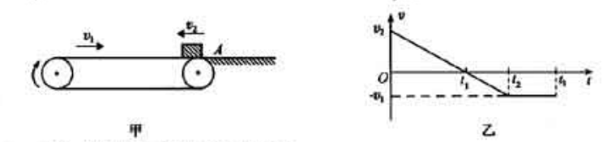
A. 时刻，小物块离A处的距离达到最大
B. 时刻，小物块相对传送带滑动的距离达到最大
C. 0~时间内，小物块受到的摩擦力方向先向右后向左
D. 0~时间内，小物块始终受到大小不变的摩擦力作用
17. 如图，足够长的U型光滑金属导轨平面与水平面成角（0＜＜90°),其中MN平行且间距为L，导轨平面与磁感应强度为B的匀强磁场垂直，导轨电阻不计。金属棒由静止开始沿导轨下滑，并与两导轨始终保持垂直且良好接触，棒接入电路的电阻为R，当流过棒某一横截面的电量为q时，帮的速度大小为，则金属棒在这一过程中
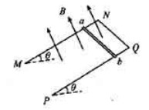
A.F运动的平均速度大小为
B.平滑位移大小为
C.产生的焦二热为
D.受到的最大安培力大小为
18.如图，一不可伸长的轻质细绳跨过滑轮后，两端分别悬挂质量为和的物体和。若滑轮转动时与绳滑轮有一定大小，质量为且分布均匀，滑轮转动时与绳之间无相对滑动，不计滑轮与轴之间的磨擦。设细绳对和的拉力大小分别为和，已知下列四个关于的表达式中有一个是正确的，请你根据所学的物理知识，通过一定的分析判断正确的表达式是
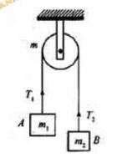
A.
B.
C.
D.

第Ⅱ卷（非选择题 共192分）
注意事项：
用0.5毫米黑色签字笔在答题卡上书写作答，在试题卷上作答，答案无效。
必考部分
第Ⅱ卷必考部分共9题，共157分。
19.（18分）
（1）（6分）某实验小组在利用单摆测定当地重力加速度的试验中：
①用游标卡尺测定摆球的直径，测量结果如图所示，则该摆球的直径为 cm。
②小组成员在试验过程中有如下说法，其中正确的是 。（填选项前的字母）
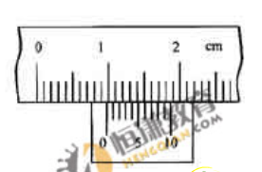
A.把单摆从平衡位置拉开30度的摆角，并在释放摆球的同时开始计时
B.测量摆球通过最低点100次的时间t，则单摆周期为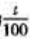
C.用悬线的长度加摆球的直径作为摆长，代入单摆周期公式计算得到的重力加速度值偏大
D.选择密度较小的摆球，测得的重力加速度值误差较小
（2）（12分）某同学在探究规格为“6V，3W”的小电珠伏安特性曲线实验中：
①在小电珠介入电路前，使用多用电表直接测量小电珠的电阻，则应将选择开关旋至_______档进行测量。（填选项前的字母）
A.直流电压10V B.直流电流5Ma
C.欧姆× 100 D.欧姆× 1
②该同学采用图甲所示的电路进行测量。图中R为华东变阻器（阻值范围0~20,额定电流1.0A），L为待测小电珠，为电压表（量程6V，内阻20k），为电流表（量程0.6A，内阻1）,E为电源（电动势8V，内阻不计），S为开关。
Ⅰ在实验过程中，开关S闭合前，华东变阻器的画片P应置于最________端；（填“左”或“右”）
Ⅱ在实验过程中，已知各元器件均无故障，但闭和开关S后，无论如何调节滑片P，电压表和电流表的示数总是凋而不零，其原因是______点至________点的导线没有连接好；（图甲中的黑色小圆点表示接线点，并用数字标记，空格中请填写图甲中的数字，如“2点至3点”的导线）
Ⅲ该同学描绘出小电珠的伏安特性曲线示意图如图乙所示，则小电珠的电阻值随工作电压的增大而____________。（填“不变”、“增大”或“减小”）
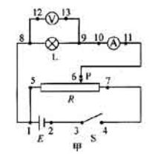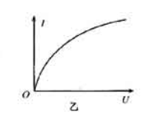

20.（15分）
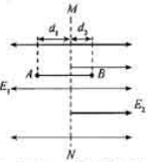
反射式调管是常用的微波器械之一，它利用电子团在电场中的震荡来产生微波，其震荡原理与下述过程类似。如图所示，在虚线两侧分别存在着方向相反的两个匀强电场，一带电微粒从A点由静止开始，在电场力作用下沿直线在A、B两点间往返运动。已知电场强度的大小分别是N/C和N/C，方向如图所示，带电微粒质量，带电量,A点距虚线的距离，不计带电微粒的重力，忽略相对论效应。求：
- B点到虚线的距离；
- 带电微粒从A点运动到B点所经历的时间。
21.（19分）
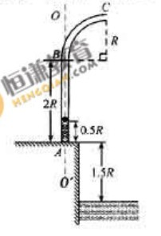
如图为某种鱼饵自动投放器中的投饵管装置示意图，其下半部AB是一长为2R的竖直细管，上半部BC是半径为R的四分之一圆弧弯管，管口沿水平方向，AB管内有一原长为R、下端固定的轻质弹簧。投饵时，每次总将弹簧长度压缩到0.5R后锁定，在弹簧上段放置一粒鱼饵，解除锁定，弹簧可将鱼饵弹射出去。设质量为m的鱼饵到达管口C时，对管壁的作用力恰好为零。不计鱼饵在运动过程中的机械能损失，且锁定和解除锁定时，均不改变弹簧的弹性势能。已知重力加速度为g。求：
- 质量为m的鱼饵到达管口C时的速度大小v₁;
- 弹簧压缩到0.5R时的弹性势能E_{p};
- 已知地面欲睡面相距1.5R，若使该投饵管绕AB管的中轴线OO⁻。在角的范围内来回缓慢转动，每次弹射时只放置一粒鱼饵，鱼饵的质量在到m之间变化，且均能落到水面。持续投放足够长时间后，鱼饵能够落到水面的最大面积S是多少？
22.（20分）
如图甲，在x＜0的空间中存在沿y轴负方向的匀强电场和垂直于xoy平面向里的匀强磁场，电场强度大小为E，磁感应强度大小为B.一质量为q(q＞0)的粒子从坐标原点O处，以初速度v₀沿x轴正方向射人，粒子的运动轨迹见图甲，不计粒子的质量。
- 求该粒子运动到y=h时的速度大小v;
- 现只改变人射粒子初速度的大小，发现初速度大小不同的粒子虽然运动轨迹
（y-x曲线）不同，但具有相同的空间周期性，如图乙所示；同时，这些粒子在y轴方向上的运动（y-t关系）是简谐运动，且都有相同的周期。
Ⅰ。求粒子在一个周期内，沿轴方向前进的距离；
Ⅱ当入射粒子的初速度大小为v₀时，其y-t图像如图丙所示，求该粒子在y轴方向上做简谐运动的振幅A,并写出y-t的函数表达式。
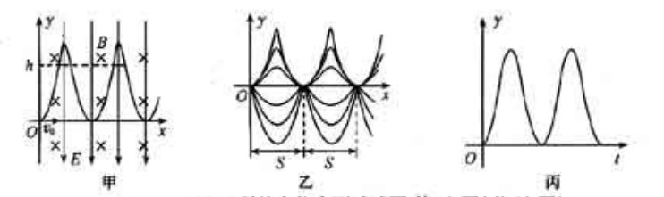
准考证号：___________________ 姓名___________
23.（15分）
I.磷、硫元素的单质和化合物应用广泛。
（1）磷元素的原子结构示意图是 。
（2）磷酸钙与焦炭、石英砂混合，在电炉中加热到1500°C生成白磷，反应为：
2Ca₃（PO₄）₂+6SiO₂==6CaSiO₃+P₄O₁₀ 10C+P₄O₁₀==P₄+10CO
每生成 1molP₄ 时，就有 mol电子发生转移。
（3）硫代硫酸钠（Na₂S₂O₂）是常用的还原剂。在维生素C（化学式C₆Ｈ₈Ｏ₆）的水溶液中加入过量I₂溶液，使维生素 完全氧化，剩余的I₂ 用Na₂S₂O₂溶液滴定，可测定溶液中维生素C的含量。发生的反应为：
C₆H₈O₆+I₂===C₆H₆O₆+2H⁺+2I⁻ 2S₂O₃²⁻+I₂===S₄O₆²⁻+2I⁻
在一定体积的某维生素C溶液中加入amolL⁻¹I₂溶液V₁ml,充分反应后，用Na₂S₂O₂溶液滴定剩余的I₂,消耗bmolL⁻¹ Na₂S₂O₂溶液V₂ml.该溶液中维生素C的物质量是 mol。
（4）在酸性溶液中，碘酸钠(KIO₃)和亚硫酸钠可发生如下反映：
2IO₃⁻+5SO₃²⁻+2H⁺==I₂+5SO₄²⁺+H₂O
生成的碘可以用淀粉液检验，根据反应溶液出现蓝色所需的时间来衡量该反应的速率。某同学设计实验如下表所示：
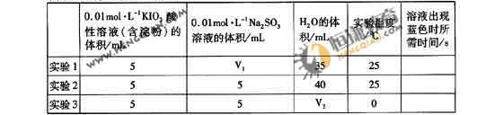
该实验的目的是______；表中V2=_________mL.
II 稀土元素是宝贵的战略资源，我国的蕴藏量居世界首位。
（5）钵（Ce）是地壳中含量最高的稀土元素，在加热条件下CeCl3易发生水解，无水CeCl3，可用加热CeCl3• 6H2O和NH4Cl固体混合物的方法来制备。其中，NH4Cl的作用是___________。
（6）在某强酸性混合稀土溶液中加入H₂O₂，调节pH ≈3. Ce⁵⁺通过下列反应形成Ce
（OH）₄沉淀得以分离。完成反应的离子方程式：
24.（14分）
四氧化钛（TiCl₄）是制取航天航空工业材料——钛合金的重要原料。由钛铁矿（主要成为是FeTiO₃）制备TiCl₄等产品的一种工艺流程示意如下：
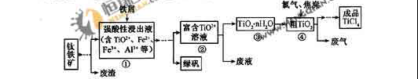
回答下列问题
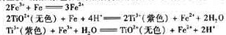
( 1 ) 往①中缴入铁屑至浸出液显紫色，此时溶液仍呈强酸性。该过程中有如下反应发生：

加入铁屑的作用是 。
（2）在② ③工艺过程中需要控制条件以形成溶液，该溶液的分散质颗粒直径大大小在 范围。
（3）若把③中制得得固体用酸清洗除去其中的杂质，还可以制得钛白粉。已知25°C时， 该温度下反应的平衡常数K= 。
（4）已知：

写出④中和焦炭、氧气反应生成也太气体的热化学方程式： 。
（5）上述工艺具有成本低、可用低品位矿物为原料等优点。依据绿色化学理念，该工艺流程中存在的不足之处是 （只要求写出一项 ）。
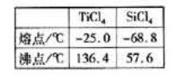
（6）依据右表信息，要精制含少量杂质的的，
可采用 方法。
25.（16分）
化学兴趣小组对某品牌牙膏中的摩擦剂成分及其含量进行以下探究：查得资料：该牙膏摩擦剂由碳酸钙、氢氧化铝组成；牙膏中其它成分遇到盐酸时无气体产生。
Ⅰ。摩擦剂中氢氧化铝的定性检验
取适量牙膏样品，加水充足搅拌、过滤。
（1）往滤渣中加入过量 NaOH溶液，过滤。氢氧化铝与NaOH溶液反应的离子方程式是 。
（2）往（1）所得滤液中先通入过量二氧化碳，再加入过量稀盐酸。观察的现象是 。
Ⅱ.牙膏样品中碳酸钙的定量测定
利用下图所示装置（图中夹持仪器略去）进行实验，充分反应后，测定C中生成的BaCO${}_{3}$沉淀质量，以确定碳酸钙的质量分数。
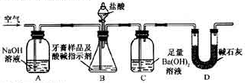
依据实验过程回答下列问题：
（3）实验过程中需持续缓缓通入空气。其作用除了可搅拌B、C中的反应物外，还有：________
（4）C中反应生成BcCO₂的化学方程式是__________________。
（5）下列各项措施中，不能提高测定准确度的是_________（填标号）。
a.在加入盐酸之前，应排净装置内的CO₂气体
b.滴加盐酸不宜过快
c.在A-B之间增添盛有浓硫酸的洗气装置
d.在B-C之间增添盛有饱和碳酸氢钠溶液的洗气装置
(6)实验中准确称取8.00 g样品三份，进行三次测定，测得BaCO₂平均质量为3.94 g。则样品中碳酸钙的质量分数为__________。
（7）有人认为不必测定C中生成的质量，只要测定装置C在吸收前后的质量差，一样可以确定碳酸钙的质量分数。实验证明按此方法测定的结果明显偏高，原因是______.
26.(28分)
回答下列Ⅰ、Ⅱ题
Ⅰ。机体的免疫系统对核辐射损伤很敏感，主要表现在核辐射会诱导免疫细胞凋亡。人白细胞介素18（IL-18）能促进免疫细胞的增殖和分化，提高机体免疫功能。某科研小组开展了“IL-18对核辐射诱导小鼠脾细胞凋亡的抑制作用”的研究，方法如下：
选取若干实验小鼠，随机分成三组：①组无辐射损伤；②组辐射损伤（⁶⁰Co照射，下同）；③组先辐射损伤，1天后注射IL-18.14天后分别取各组小鼠脾细胞进行体外培养，在培养了Oh、12h、24h、48h后，进行细胞凋亡检测，得到的细胞凋亡相对值如下表：
组别 | 处理方法 | 0 h | 12 h | 24 h | 48 h
① | 无辐射损伤 | 0.046 | 0.056 | 0.048 | 0.038
② | 辐射损伤 | 0.460 | 0.420 | 0.530 | 0.520
③ | 辐射损伤+IL–18 | 0.239 | 0.265 | 0.279 | 0.269
- 选择脾细胞作为本实验材料，是因为脾脏是集体重要的_______器官。已知IL-18是一种淋巴因子，淋巴因子与______都属于免疫活性物质。
- 自爆凋亡是由遗传机制决定的______死亡。从表中数据可知，细胞凋亡相对值越小，说明发生凋亡的脾细胞数目越______;从_______（组别）两组数据可知，IL-18能够抑制脾细胞凋亡。
- 科研小组还设置了第④组实验，方法是先注射IL-18，3天后进行辐射损伤，14天后的实验操作同前三组。与第③组相比，设置第④组的目的是______。
- 在作物育种中，可用⁶⁰Co放出的γ涉嫌使作物发生基因突变，从中筛选出优良的变异类型，这种育种方法叫做______育种，其特点是______（至少答出两点）。
Ⅱ。使用染色剂染色是生物学实验常用的方法，某同学对有关实验做了如下归纳：
实验 | 观察对象 | 染色剂 | 实验结果
① | 花生子叶细胞的脂肪颗粒 | 苏丹Ⅲ | 脂肪颗粒被染成橘黄色
② | 人口腔上皮细胞中的DNA和RNA分布 | 毗罗红甲基绿 | 细胞内染成绿色的面积显著大于染成红色的面积
③ | 人口腔上皮细胞中的线粒体 | 健那绿 | 线粒体呈现蓝绿色
④ | 洋葱根尖分生组织细胞的有丝分裂 | 龙胆紫 | 间期细胞不着色，分裂期细胞染色体着色
- 上述实验结果的归纳，正确的有_______（实验序号）。
- 实验②和实验④在染色之前，都使用了一定浓度的盐酸处理。其中，实验②用盐酸可改变______通透性，加速染色剂进入细胞；实验④用盐酸与酒精混合，对材料进行解离。在两个实验操作中，都要注意盐酸浓度，处理材料时的温度和______。
- 健那绿使线粒体着色与线粒体内膜的酶系统有关。线粒体内膜上的酶主要催化有氧呼吸的第______阶反应，该反应变化是____________。
27. 二倍体结球甘蓝的紫色叶对绿色叶为显性，控制该相对性状的两对等位基因（A、a和B、b）分别位于3号和8号染色体上。下表是纯合甘蓝杂交试验的统计数据：
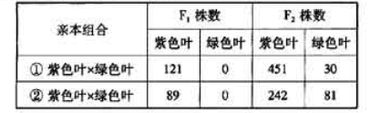
请回答：
- 结球甘蓝叶性状的有遗传遵循____定律。
- 表中组合①的两个亲本基因型为____，理论上组合①的F₂紫色叶植株中，纯合子所占的比例为_____。
- 表中组合②的亲本中，紫色叶植株的基因型为____。若组合②的F₁与绿色叶甘蓝杂交，理论上后代的表现型及比例为____。
- 请用竖线（|）表示相关染色体，用点（·）表示相关基因位置，在右图圆
圈中画出组合①的F₁体细胞的基因示意图。
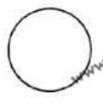
选考部分
第Ⅱ卷选考部分共5题，共35分。其中第28、29题为物理题，第30、31题为化学题，考生从两道物理题、两道化学题中各任选一题作答，若第28、29题都作答，则按第28题计分，若第30、31题都作答，则按第30题计分；第32题为生物题，是必答题。答案必须填写在答题卡选答区域的指定位置上。
28.[物理选修3-3]（本题共有两个小题，每小题6分，共12分。每小题只有一个选项符合题意）
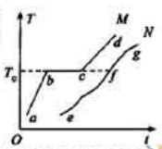
（1）如图所示，曲线、分别表示晶体和非晶体在一定压强下的熔化过程，图中横轴表示时间，纵轴表示温度从图中可以确定的是_______。（填选项前的字母）
A.晶体和非晶体均存在固定的熔点
B.曲线的段表示固液共存状态
C.曲线的段、曲线的段均表示固态
D.曲线的段、曲线的段均表示液态
（2）一定量的理想气体在某一过程中，从外界吸收热量2.5×10⁴J，气体对外界做功1.0×10⁴J，则该理想气体的_______。（填选项前的字母）
A.温度降低，密度增大 B.温度降低，密度减小
C.温度升高，密度增大 D.温度升高，密度减小
29. [物理选修3-5]（本题共有两个小题，每小题6分，共12分。每小题只有一个选项符合题意）
（1）爱因斯坦提出了光量子概念并成功地解释光电效应的规律而获得1921年的诺贝尔物理学奖。某种金属逸出光电子的最大初动能与入射光频率的关系如图所示，其中为极限频率。从图中可以确定的是________。（填选项前的字母）
A.逸出功与有关 B. 于入射光强度成正比
C.<时，会逸出光电子 D.图中直线的斜率与普朗克常量有关
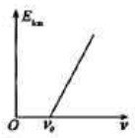

(2)在光滑水平面上，一质量为m，速度大小为的A球与质量为2m静止的B球碰撞后，A球的速度方向与碰撞前相反。则碰撞后B球的速度大小可呢个是__________。（题选项前的字母）
A. 0.6 B. 0.4 C. 0.3 D. 0.2
30.[化学—物质结构与性质](13分)
氮元素可以形成多种化合物。
回答以下问题：
（1）基态氮原子的价电子排布式是__________________。
（2）C、N、O三种元素第一电离能从大到小的顺许昌是_________________。
（3）肼（N₂H₄）分子可视为NH₃ 分子中的一个氢原子被—NH₂（氨基）取代形成的另一种氮化物。
①NH₃ 分子的空间构型是____________；N₂H₄分子中氮原子轨道的杂化类型是____________________。
②肼可用作火箭燃料，燃烧时发生的反应是：
若该反应中有4mol N—H键断裂，则形成的键有___________mol。
③肼能与硫酸反应生成N₂H₆SO₄。N₂H₆SO₄晶体类型与硫酸铵相同，则N₂H₆SO₄的晶体内不存在________（填标号）
a.离子键 b.共价键 c.配位键 d.范德华力
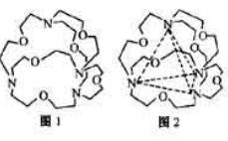
(4)图1表示某种含氮有机化合物的结构，其分子内4个氮原子
分别位于正四面体得4个顶点（见图2），分子内存在空腔，
能嵌入某离子或分子并形成4个氢键予以识别。
下列分子或离子中，能被该有机化合物是别的是
________________（填标号）。
a.CF₄ b. CH₄ c. NH₄⁺ d.H₂O
31.[化学—有机化学基础](13分)
透明聚酯玻璃钢可用于制造导弹的雷达罩和宇航员使用的氧气瓶。制备它的一种配方中含有下列四种物质：
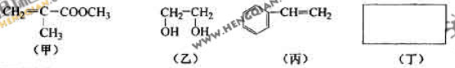
填写下列空白：
(1)甲中不含氧原子的官能团是____________;下列试剂能与甲反应而褪色的是s___________（填标号）
(2)甲的同分异构体有多种，写出其中一种不含甲基的羧酸的结构简式：_______
(3)淀粉通过下列转化可以得到乙（其中A-D均为有机物）:
淀粉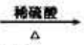A 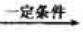 B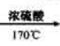 C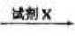 D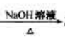乙
A的分子式是___________，试剂X可以是___________。
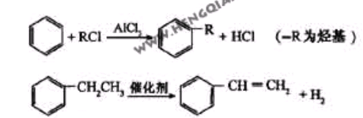
利用上述信息，以苯、乙烯、氯化氢为原料经三步反应合成丙，其中属于取代反应的化学方程式是 。
（5）化合物丁仅含碳、氢、氧三种元素，相对分子质量为110.丁与FeCl₃溶液作用显现特征颜色，且丁分子中烃基上的一氯取代物只有一种。则丁的结构简式为 。
32. [生物----现代生物科技专题]必答题（10分）
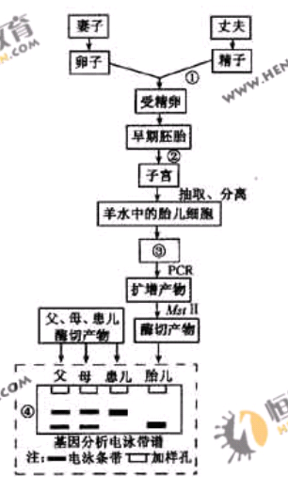
一对表现型正常的夫妇，生了一个镰刀型细胞贫血症（常染色体隐性遗传病）患儿。在他们欲生育第二胎时，发现妻子的双侧输卵管完全堵塞，不能完成体内受精。医生为该夫妇实施了体外受精和产前基因诊断，过程如右图。
请回答：
（1）过程①是指在体外进行的 处理，从而使精子与卵子结合形成受精卵；过程②称为 。
（2）在对胎儿进行镰刀形细胞贫血症的产前基因诊断时，要先从羊水中的胎儿细胞提取物质③ 进行PCR扩增。然后用Ⅱ对扩增产物进行切割，产生多个片段的酶切产物。据此判断，Ⅱ是一种 酶。
（3）不同长度的酶切产物在电泳时移动的速率不同，形成不同的电泳条带。该家庭成员的镰刀型细胞贫血症基因分析的电泳带谱如④，据此判断胎儿为 （正常/患者/携带者）。

